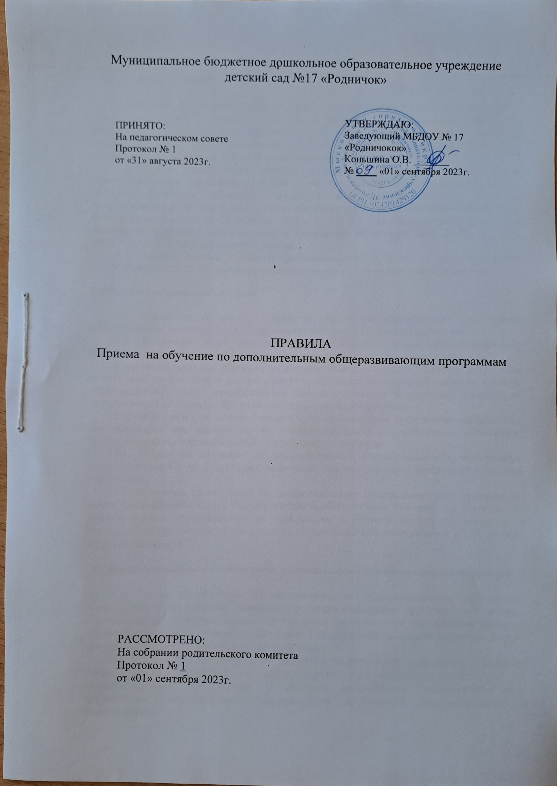Муниципальное бюджетное дошкольное образовательное учреждение

детский сад №17 «Родничок»

УТВЕРЖДАЮ:

Заведующий МБДОУ № 17

«Родничокок»

Коньшина О.В. _______

№ ____ «01» сентября 2023г.

ПРИНЯТО:

На педагогическом совете

Протокол № 1

от «31» августа 2023г.

ПРАВИЛА

Приема на обучение по дополнительным общеразвивающим программам

РАССМОТРЕНО:

На собрании родительского комитета

Протокол № 1

от «01» сентября 2023г.

1. **Общие положения**

1.1. Настоящий Правила приема на обучение по дополнительным общеразвивающим программам (далее - Правила) определяют правила приема граждан Российской Федерации в муниципальное бюджетное дошкольное образовательное учреждение детский сад № 17 «Родничок» (далее - МБДОУ), осуществляющее образовательную деятельность по дополнительным общеразвивающим программам.

1.2. Прием иностранных граждан и лиц без гражданства, в том числе соотечественников за рубежом, в МБДОУ за счет бюджетных ассигнований федерального бюджета, бюджетов субъектов Российской Федерации и местных бюджетов осуществляется в соответствии с международными договорами Российской Федерации, Федеральным [законом](consultantplus://offline/ref=4B5E35A079CEA8F7DB48F98F317CDDBA0660A851E49AAE816082F2ECECBB6E367EFBB14057E7984D19520C25EACD93DF6075A51B2535075Fz8H7J) от 29 декабря 2012 г. N 273-ФЗ "Об образовании в Российской Федерации" (Собрание законодательства Российской Федерации, 2012, N 53, ст. 7598; 2020, N 9, ст. 1137) и настоящим Порядком.

1.3. Правила приема в МБДОУ устанавливаются в части, не урегулированной законодательством об образовании, образовательной организацией самостоятельно.

**2. Организация приема на обучение**

2.1. Прием на обучение по дополнительным общеразвивающим программам осуществляется в течение всего календарного года при наличии свободных мест.

2.2. Количество мест для обучения по дополнительным общеразвивающим программам за счет средств бюджетных ассигнований устанавливает учредитель.

Количество мест для обучения по дополнительным общеразвивающим программам за счет средств физических и (или) юридических лиц по договорам об оказании платных образовательных услуг устанавливается ежегодно приказом заведующего МБДОУ не позднее чем за 30 календарных дней до начала приема документов.

2.3. На обучение по дополнительным общеразвивающим программам принимаются все желающие вне зависимости от места проживания по возрастным категориям, предусмотренным соответствующими программами обучения.

2.4. Прием на обучение по дополнительным общеразвивающим программам осуществляется без вступительных испытаний, без предъявления требований к уровню образования.

2.5. В приеме на обучение по дополнительным общеразвивающим программам может быть отказано только при отсутствии свободных мест. В приеме на обучение по дополнительным общеразвивающим программам в области физической культуры и спорта может быть отказано при наличии медицинских противопоказаний к конкретным видам деятельности.

1. **Порядок зачисления на обучение по дополнительным общеразвивающим программам**

3.1. Прием на обучение по дополнительным общеразвивающим программам осуществляется по личному заявлению родителя (законного представителя) ребенка (Приложение1). В случае приема на обучение по договорам об оказании платных образовательных услуг прием осуществляется на основании заявления заказчика. Форму заявления утверждает заведующий детским садом.

3.2. МБДОУ обязано ознакомить родителей (законных представителей) ребенка со своим уставом, лицензией на осуществление образовательной деятельности, с образовательными программами и другими документами, регламентирующими организацию и осуществление образовательной деятельности, права и обязанности воспитанников.

Копии указанных документов, информация о сроках приема документов, указанных в настоящих Правилах, размещаются на информационном стенде образовательной организации и на официальном сайте образовательной организации в информационно-телекоммуникационной сети "Интернет".

Факт ознакомления родителей (законных представителей) ребенка, в том числе через официальный сайт образовательной организации, с указанными документами фиксируется в заявлении о приеме на обучение по дополнительным общеразвивающим программам и заверяется личной подписью родителей (законных представителей) ребенка.

3.3. Заявление о приеме представляется в МБДОУ на бумажном носителе и (или) в электронной форме через единый портал государственных и муниципальных услуг (функций) и (или) региональные порталы государственных и муниципальных услуг (функций).

В заявлении для приема родителями (законными представителями) ребенка указываются следующие сведения:

а) фамилия, имя, отчество (последнее - при наличии) ребенка;

б) дата рождения ребенка;

в) реквизиты свидетельства о рождении ребенка;

г) адрес места жительства (места пребывания, места фактического проживания) ребенка;

д) фамилия, имя, отчество (последнее - при наличии) родителей (законных представителей) ребенка;

е) реквизиты документа, удостоверяющего личность родителя (законного представителя) ребенка;

ж) адрес электронной почты, номер телефона (при наличии) родителей (законных представителей) ребенка;

з) о выборе языка образования, родного языка из числа языков народов Российской Федерации, в том числе русского языка как родного языка;

и) о потребности в создании специальных условий для организации обучения и воспитания ребенка-инвалида в соответствии с индивидуальной программой реабилитации инвалида (при наличии);

к) о желаемой дате приема на обучение.

3.4. Для приема на обучение по дополнительным общеразвивающим программам в МБДОУ родители (законные представители) ребенка предъявляют следующие документы:

документ, удостоверяющий личность родителя (законного представителя) ребенка, либо документ, удостоверяющий личность иностранного гражданина или лица без гражданства в Российской Федерации в соответствии со [статьей 10](consultantplus://offline/ref=4B5E35A079CEA8F7DB48F98F317CDDBA066EA051E19CAE816082F2ECECBB6E367EFBB14057E79F411C520C25EACD93DF6075A51B2535075Fz8H7J) Федерального закона от 25 июля 2002 г. N 115-ФЗ "О правовом положении иностранных граждан в Российской Федерации" (Собрание законодательства Российской Федерации, 2002, N 30, ст. 3032);

документ психолого-медико-педагогической комиссии (при необходимости);

Родители (законные представители) ребенка, являющиеся иностранными гражданами или лицами без гражданства, дополнительно предъявляют документ(-ы), удостоверяющий(е) личность ребенка и подтверждающий(е) законность представления прав ребенка, а также документ, подтверждающий право заявителя на пребывание в Российской Федерации. Иностранные граждане и лица без гражданства все документы представляют на русском языке или вместе с заверенным переводом на русский язык.

Для приема родители (законные представители) ребенка дополнительно предъявляют в образовательную организацию свидетельство о рождении ребенка (для родителей (законных представителей) ребенка - граждан Российской Федерации).

Для приема на обучение по дополнительным общеразвивающим программам в области физической культуры и спорта родители (законные представители) несовершеннолетних дополнительно представляют справку из медицинского учреждения об отсутствии медицинских противопоказаний к занятию конкретным видом спорта, указанным в заявлении.

Копии предъявляемых при приеме документов хранятся в МБДОУ.

3.5. Заявление о приеме на обучение по дополнительным общеразвивающим программам и копии документов регистрируются руководителем МБДОУ или уполномоченным им должностным лицом, ответственным за прием документов, в журнале приема заявлений о приеме на обучение по дополнительным общеразвивающим программам. После регистрации родителю (законному представителю) ребенка выдается документ, заверенный подписью должностного лица образовательной организации, ответственного за прием документов, содержащий индивидуальный номер заявления и перечень представленных при приеме документов.

3.6. После приема документов, указанных в пункте 4 настоящих Правил, руководитель образовательной организации издает распорядительный акт о зачислении ребенка на обучение по дополнительным общеразвивающим программам в МБДОУ (далее - Приказ) в течение трех рабочих дней после приема заявления и документов. Приказ в трехдневный срок после издания размещается на информационном стенде образовательной организации. На официальном сайте образовательной организации в сети Интернет размещаются реквизиты Приказа, наименование возрастной группы, число детей, зачисленных на обучение по дополнительным общеразвивающим программам в МБДОУ.

3.7. На каждого ребенка, зачисленного на обучение по дополнительным общеразвивающим программам в МБДОУ, оформляется личное дело, в котором хранятся все предоставленные родителями (законными представителями) ребенка документы.

1. **Порядок и основания для отчисления воспитанников**

4.1. Отчисление воспитанников из учреждения осуществляется:

- в связи с получением дополнительного образования (завершением обучения по дополнительной программе);

- досрочно по инициативе родителей (законных представителей) осуществляется на основании заявления.

- по обстоятельствам, не зависящим от воли обучающегося или его родителей (законных представителей) и учреждения, осуществляющего образовательную деятельность по дополнительным общеразвивающим программам, в том числе в случае ликвидации организации, осуществляющей образовательную деятельность по дополнительным общеразвивающим программам.

Приложение 1

Заведующему МБДОУ № 17

"Родничок"

О.В.Коньшиной

от ____________________________

ЗАЯВЛЕНИЕ

Прошу принять моего ребёнка _______________________________________________ на

Фамилия, имя, отчество ребенка (последнее при наличии)

обучение по дополнительной общеразвивающей программе технической направленности «Робостарт»

Дата рождения ребёнка _____________________

Реквизиты свидетельства о рождении ребенка _____________________________________

Адрес места жительства или места пребывания ребенка: ____________________________

_____________________________________________________________________________

ФИО родителя (законного представителя) ребенка:__________________________________

_____________________________________________________________________________

Реквизиты документа удостоверяющего личность родителя (законного представителя) ребенка: ______________________________________________________________________

Адрес места жительства или места пребывания: ____________________________________  
_____________________________________________________________________________

Адрес электронной почты, номер телефона (при наличии) родителей (законных представителей) ребенка: _______________________________________________________

_____________________________________________________________________________

В целях реализации прав, установленных статьей 14 Федерального закона от 29.12.2012 № 273- ФЗ «Об образовании в Российской Федерации», прошу предоставить возможность получения  моим ребенком дополнительного образования на *русском языке* и изучение родного *русского языка.*

С уставом учреждения, лицензией на осуществление образовательной деятельности, с дополнительной общеразвивающей программой, правилами приема на обучение по дополнительным общеразвивающим программам и другими документами, регламентирующими организацию и осуществление образовательной деятельности, права и обязанности воспитанников ознакомлен(а).

Я ___________________________________________________________ согласен(а) на обработку моих персональных данных, и моего ребенка в целях сбора, хранения, уточнения (обновления, изменения) персональных данных в течение периода обучения в МБДОУ №17 "Родничок" и даю согласие на размещение на официальном сайте МБДОУ №17 "Родничок", на официальном сайте МКУ УО МГО, в аккаунтах социальных сетей детского сада и МКУ УО МГО «Однокласники», «Вконтакте».

Дата ____________ 202_г. ___________/_________________

(личная подпись заявителя)

|  |  |  |
| --- | --- | --- |
| **ДОКУМЕНТ ПОДПИСАН ЭЛЕКТРОННОЙ ПОДПИСЬЮ** | | |
| **СВЕДЕНИЯ О СЕРТИФИКАТЕ ЭП** | | |
| Сертификат | 602785626040375320589557888015438598111854845812 | |
| Владелец | Коньшина Оксана Владимировна | |
| Действителен | С 29.11.2022 по 29.11.2023 | |